血液透析瘻管之"動脈瘤"

新竹宜暘診所/腎臟科 鄭宏益醫師
李○○洗腎至今已有五年多，幾年下來，她的「透析瘻管」出現漸漸變大的「假性動脈瘤」。
她的透析瘻管有明顯異常的（假性）動脈瘤，動脈瘤上的表皮已變白、變薄，有時傷口癒合不佳，瘤體外觀已經有3 x 4 cm2大，她聽別人說這要切除、關掉、重開一條瘻管，所以擔心不已。
這是許多長期洗腎者可能遇到的情形，發生原因很多，如體質、透析瘻管或人工血管受到每週三次扎針造成破洞（常有人因為怕痛，而習慣要求打同一位置）、傷口癒合不良等因素，而導致（瘻管）動脈血不斷流出形成皮下的摶動性腫塊，或是血管上不正常的「擴大、膨脹」，要懷疑是「假性動脈瘤」合併症。
此種併發症的發生常見於血液透析患者，沒有適時交替不同的下針穿刺點所致。加上沒有適當給予瘻管一定時間的休息癒合時間，以致使得人工血管有破洞，動脈血液於是漏出於皮下，以及下針處的表皮復原時間不足，而形成假性動脈瘤。
由「血管外科醫師」作臨床上的評估治療，一般只要做一個「血管超音波掃描」或「理學檢查」來判斷即可確定診斷。
一但確定了診斷，此假性動脈瘤處就不建議再做為透析下針處，先以其他部位下針，以避免惡化。

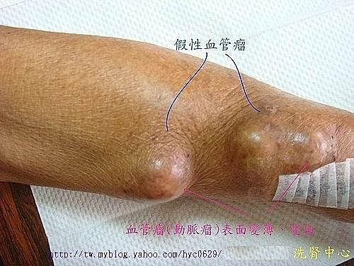

透析瘻管的假性動脈瘤如果沒有適當的處理則可能造成的後果包括：「破裂而造成大量出血的危險」、「動脈瘤栓塞的危險」「動脈瘤感染」、或是「動脈瘤過大」而影響到透析穿刺的進行。所以，在適當的時機需要外科處理。
另外，人工血管的材質進步之故，真正產生動脈瘤形成的病人並不常見。若有形成，最根本還是外科治療或加上繞道手術。
「台灣血液透析診療指引」一書，針對「人工血管合併假性血管瘤」之治療建議：
1. 應避免在偽血管瘤產生的地方打針[意見]。
2. 有下列情況時應切除動靜脈人工血管的偽血管瘤並再植入一段新的人工血管：
(1) 偽血管瘤快速變大時 [證據/意見]
(2) 超過原本人工血管管徑的兩倍[意見]
(3) 危害到人工血管上方皮膚存活[意見]
(4) 有感染時 [證據]
「自體動靜脈瘻管」合併假性血管瘤之治療：動靜脈瘻管合併假性血管瘤侵犯到動脈吻合時，才需要外科手術。
外科處理時機：
1. 瘻管擴大，流量大到有可能造成患者的心臟負荷，而有心衰竭的情形，而有類似心跳過速，心因性氣喘或呼吸困難等症狀。
2. 血管瘤大於三公分以上，而且持續擴大，有破裂出血危險。
3. 血管瘤有某部份的皮膚極薄，甚至有滲血情形，或有感染情形，易破裂出血。
4. 血管瘤過大，導致透析時，下針有困難。
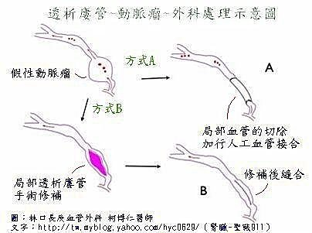

如果假性動脈瘤過大，或是合併有局部的感染情形，那麼常用的手術方式就是局部血管的切除，再植入一段人工血管（如上圖~方式A）。
自體的瘻管血管瘤在外科處理，如果只是一個小小的破洞，則直接作局部血管手術修補（縮小手術）即可（如上圖~方式B）。
另外，術後要等三個星期才能在原來有瘤體處下針透析。所以，在三星期內，必需另外找一點當成下針透析的針點。
如果這段期間能再找到任一處週邊靜脈，做為暫時透析用靜脈針，也許就不必另外插臨時導管。

